|  |  |  |
| --- | --- | --- |
|  | **ТЕРРИТОРИАЛЬНЫЙ ОРГАН ФЕДЕРАЛЬНОЙ СЛУЖБЫ ГОСУДАРСТВЕННОЙ СТАТИСТИКИ ПО ВЛАДИМИРСКОЙ ОБЛАСТИ** | |
| **14 июня 2016 г.** | | **Пресс-релиз** |



**Птицеводство Владимирской области в преддверии Всероссийской сельскохозяйственной переписи**

Необходимость удовлетворения нужд населения страны в продовольствии и, прежде всего, в белках животного происхождения стоит в ряду ключевых проблем ближайших лет. Птицеводству, как наиболее динамичной и наукоемкой отрасли отечественного агропромышленного комплекса, отводится в этом процессе ключевая роль. В немалой степени этому способствует и соответствие мяса птицы стандартам здорового питания.

Предлагаем Вашему вниманию динамику работы хозяйств всех категорий по производству продукции птицеводства в период с 2010 по 2015 годы.

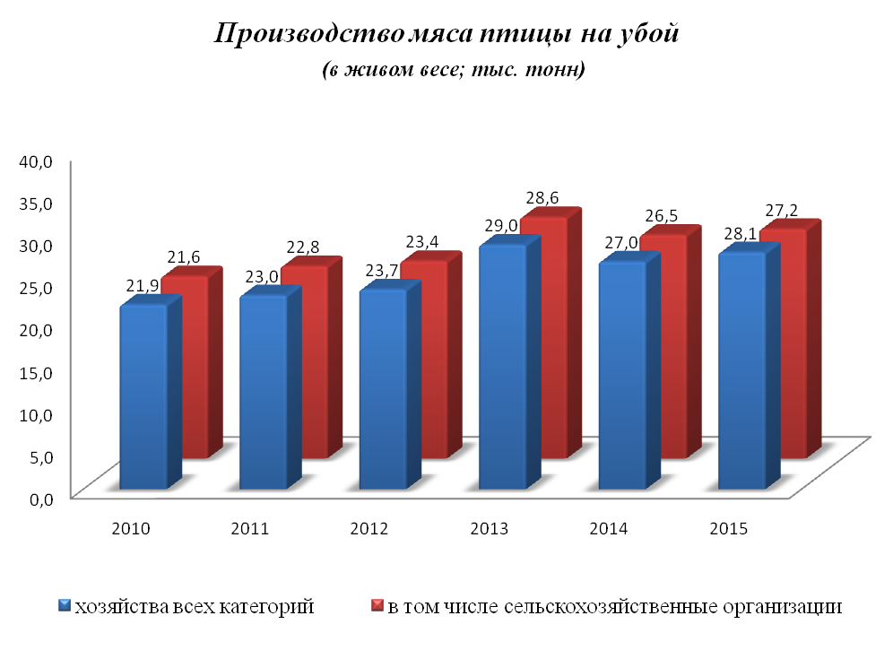



В структуре производства мяса на долю птицы в 2010 году приходилось более 34%, в 2015 году - более 40%.

В 2015 году производство мяса птицы на убой (в живом весе) в хозяйствах всех категорий составило 128 % к уровню 2010 года, а яиц – более 102%.

Следует отметить, что объемы производства продукции производства по категориям хозяйств неодинаковы.

Основными производителями птицеводческой продукции в нашем регионе является **сельскохозяйственные предприятия**. Так в 2010 году их доля в производстве мяса птицы составляла почти 99%, в 2015 году – около 97%, в производстве яиц соответственно 89% и почти 93%.

Производство данной продукции **в крестьянских (фермерских) хозяйствах незначительно, их доля не превышает 1%**.

Какие объемы мяса птицы и яиц можно ожидать в ближайшие годы, зависит от численности имеющегося поголовья. Наряду с другими вопросами о наличии и структуре птичьих стайв хозяйствах респондентов, обязательно спросят переписчики в ходе Всероссийской сельскохозяйственной переписи, которая пройдет с 1 июля по 15 августа.

Очень любопытно в этом контексте выглядят итоги предыдущей сельскохозяйственной переписи, проведенной в 2006 г.

**Поголовье птицы\***

(на 1 июля 2006 г.; голов)

|  |  |  |  |  |  |  |  |  |
| --- | --- | --- | --- | --- | --- | --- | --- | --- |
|  | **Хозяй-ства всех катего-рий** | **из них** | | | | | | |
| **крупные и средние сельско-хозяйствен-ные организации** | **малые сельско-хозяй-ственныепредприя-тия** | **подсоб-ныехозяй-стванесель-скохозяй-ственных организаций** | **кресть-янские (фер-мерские) хозяй-ства** | **индиви-дуаль-ныепредпри-ниматели** | **личные подсоб-ные и другие индиви-дуаль-ныехозяй-ства граждан** | **неком-мерчес-киеобъеди-нения граждан** |
| Птица | 3433120 | 2764961 | 95876 | 503 | 724 | 67 | 568904 | 2085 |
| в том числе: куры | 3399205 | 2764097 | 95876 | 458 | 432 | 42 | 536397 | 1903 |
| из них  куры-несушки | 1747921 | 1298873 | 23029 | 416 | 272 | 38 | 424277 | 1016 |
| утки | 13957 | - | - | 26 | 173 | - | 13640 | 118 |
| гуси | 18098 | 864 | - | 19 | 85 | 25 | 17041 | 64 |
| индейки | 1514 | - | - | - | 34 | - | 1480 | - |
| цесарки | 210 | - | - | - | - | - | 210 | - |
| перепелки | 102 | - | - | - | - | - | 102 | - |
| страусы | 4 | - | - | - | - | - | 4 | - |

Как видим из таблицы, охотнее всего десять лет назад владимирцы разводили кур. В хозяйствах всех категорий их учтено порядка 3 млн 400 тыс. голов, далее с большим отрывом идут гуси - чуть более 18 тыс., утки - 14 тыс., индейки - 1,5 тыс.

Что касается цесарок и перепелок, их разведение, похоже, для нас было экзотикой. Только несколько владельцев личных подсобных хозяйств признались переписчикам, что занимаются их разведением. Во всей области оказалось в наличии всего 210 цесарок и 102 перепелки. Страусы же и вовсе были на вес золота - 4 особи на всю губернию.

Появился ли за прошедшие 10 лет у владимирцев интерес к разведению птицы, например, индейки, мясо которой заслуженно пользуется все возрастающей популярностью у населения, покажет сельхозперепись 2016.

Уже к концу будущего года, когда будут подведены предварительные итоги (окончательные итоги - в IV кв. 2018 г.), мы узнаем, насколько изменилось индюшачье поголовье в наших больших и малых подворьях. Для регионального бизнес-сообщества это будет своего рода лакмусовая бумажка на деловое чутье, предприимчивость, умение выбирать приоритеты.

О том, какие ещесельскохозяйственные животные, и в каком количестве были учтены при сельхозпереписи 2006 г., можно узнать на сайте Владимирстата.

*выдержка из материала «Основные итоги ВСХП-2006г. в разрезе категорий хозяйств по Владимирской области»

ссылка <http://vladimirstat.gks.ru/wps/wcm/connect/rosstat_ts/vladimirstat/ru/census_and_researching/census/national_census_2006/>

Солдатова Н.М.,

специалист Владимирстата

по взаимодействию со СМИ

тел. (4922 534167); моб. 8 930 740 88 65  
mailto: [nsoldatova@vladimirstat.ru](mailto:nsoldatova@vladimirstat.ru)